北京外国语大学2020年云端研学考试考生须知

一、网络远程考试系统要求

**1．硬件设备要求**

|  |  |
| --- | --- |
| 方案一 | 一台笔记本（主机位，建议连接有线网线）+一部手机（辅机位） |
| 方案二 | 一个台式机（主机位+外置摄像头+外接麦克风+音箱，建议连接有线网络）+一部手机（辅机位） |
| 方案三 | 一部手机（主机位）+另一部手机（辅机位）  建议一部手机使用数据流量，另一部手机使用WIFI网络 |

**注意事项**：

1. 考生登录两个机位后，须将备注修改为“身份证号后5位+姓名”，形如：12345+张三。
2. 两个机位设备即笔记本电脑和手机摄像头像素不低于标清720P（720*1280）。

**2．软件系统要求**

**按学院要求在两个机位上分别登录主用、辅用系统。**

|  |
| --- |
| **主机位：腾讯会议** |
| 1. 手机应用市场搜索并下载“腾讯会议”APP。 |
| 1. 电脑端下载网址及使用手册：<https://meeting.tencent.com/support.html?tab=1> |
| 1. 移动端使用手册下载网址：<https://meeting.tencent.com/support.html?tab=1> |
| 1. Windows、macOS、AppStore、华为应用商店、魅族应用商店、OPPO应用商店、vivo应用商店、小米应用商店、应用宝等均可。 |
| **辅机位：华为WeLink** |
| 1. 华为WeLink 电脑端及移动端下载网址：<https://www.huaweicloud.com/product/welink-download.html> |
| 1. 移动端使用手册下载网址：<https://support.huaweicloud.com/usermanual-welink/welink_appuse_08.html> |
| 1. 电脑端使用手册下载网址：<https://support.huaweicloud.com/usermanual-welink/welink_pcuse.html> |
| 1. 支持 iOS，Android，Windows 系统。 |

**注意事项**：

主机位笔记本/台式机务必提前安装office、pdf阅读器，保证可以正常打开word、pdf文件。

**二、面试流程说明**

1. 面试当天，按照学院安排，在规定时间内凭借候考会议ID进入候考室。
2. 听从候考室助理安排，退出候考室。凭借助理提供的会议ID和密码和进入考场主用系统及辅用系统。
3. 听从考场内老师安排，进行面试。
4. 考试完成后，按照考场内指令，退出考场。

**三、笔试流程说明**

1. 考试之前，必须备齐至少10张A4答题纸和若干草稿纸，A4答题上页边距3cm范围内提前写好报考学院、考生姓名、考生身份证号，在答题纸右下角写好答题纸顺序编号，笔试过程中不允许使用计算器等电子设备；
2. 考试当天，在规定时间内凭借腾讯会议ID按照面试顺序逐个进入候考室，进行考前指导。然后退出候考室，凭借助理提供的会议ID和密码同时进入主、辅考试系统，进入时将备注修改为“身份证号后5位+姓名”，主系统音视频须全程开启，辅系统音频须关闭；
3. 考试前监考人员通过腾讯会议“文档”功能上传考试试题，考生可以在屏幕上接收，试题文档不得下载、不得转发，不允许提前作答，等待监考人员指令；
4. 考试期间考生不得离开主机位和辅机位镜头画面，若离开双机位镜头画面且未提交答题纸，视为弃考，考试中若有疑问，举手示意，然后通过腾讯会议聊天功能与监考人员单独联系；
5. 考试结束，监考人员宣布“考试时间到，立即停止答题”，如果继续作答视为考试违纪，考试成绩记为0分；
6. 考试开始1小时内不得提前交卷，考试完成后要拍照或扫描答题纸，将答题纸按答题顺序生成文件编号，并以压缩文件“第几组+姓名”发送到summercamp-ibs@bfsu.edu.cn，如：“第3组+张三”，邮件名同文件名；
7. 考生发送邮件后，必须通过腾讯会议聊天功能向监考人员发出“已发邮件”的消息，同时举手示意，耐心等待考场内指令，待确认邮箱收到并拍照清晰（包括姓名与身份证号码）方可退出主、辅系统；
8. 所有考生在考试结束24小时以内，将所有答题纸按页码顺序装订好，寄往学院，邮寄地址：  
   北京市西三环北路19号国际大厦934，国际商学院研究生与科研办公室收，邮编：100089  
   电话010-88818121（仅接受EMS和顺丰两种方式邮寄，恕不接受其他物流快递）。

四、考场环境布置要求

1.考场环境要求

考试过程中，考场环境需要保持明亮、安静，不逆光，除考生外，不允许有其他人存在。考场环境须具备有线宽带、WIFI、4G/5G网络等两种以上网络条件。

**2.考场布置说明**

1. 主机位用于拍摄考生正面，该设备音频和视频必须全程开启，可正常进行视频通话。
2. 辅机位置于考生侧后方1~1.5米处，约45度的位置。注意调整摄像头角度和位置，确保全程清晰显示主机位电脑全屏及考生周围1.5米内的环境。该设备的视频必须全程开启，音频需关闭。
3. 主机位与辅机位所用设备均须在后台关闭除主用系统、辅用系统以外的所有应用程序、APP（禁止APP的通知、提示等声音、震动，避免干扰网络远程考试系统）。同时注意去掉锁屏、闹铃等设置，以免影响考试。
4. 保证设备电量充足，或外接电源线缆。
5. 除身份证、学生证及学院要求复试时展示的资料外，考试场所考生座位1.5米范围内不得存放任何纸质、电子版资料，所用电子设备内不得存放考试相关的电子资料。
6. 考试期间视频背景必须是真实环境，不允许使用虚拟背景、更换视频背景。考试过程中考生须配合考试工作人员要求展示相关证件。
7. 建议配备三脚架或者手机架用于安置手机。

**五、考生应试姿态**

**1. 考试期间主机位画面要求**

**1.1复试过程画面要求**

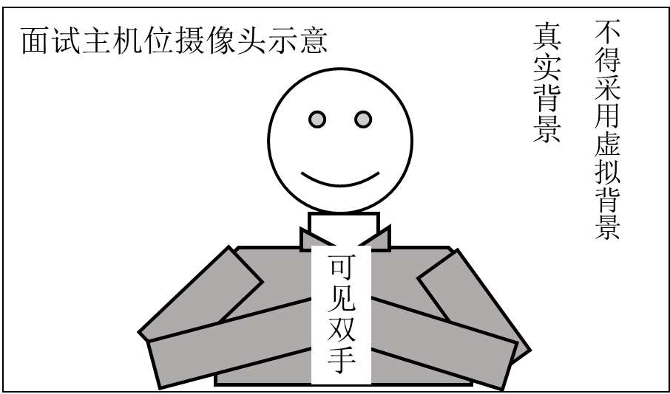

**1.2 复试全程注意事项**

* 显示考生正面、拾取声音；
* 需全程清晰显示考生双手及胸部以上身体；
* 不佩戴耳机，宜采用外接麦克风；
* 不得遮盖耳朵；
* 考试全程考生不得切换屏幕。

**2. 考试期间辅机位要求**

* 画面一直对准考生、考试电脑和考试桌；确保全程清晰显示主机位电脑全屏及考生周围1.5米内的环境。该设备的视频必须全程开启，音频需关闭。
* 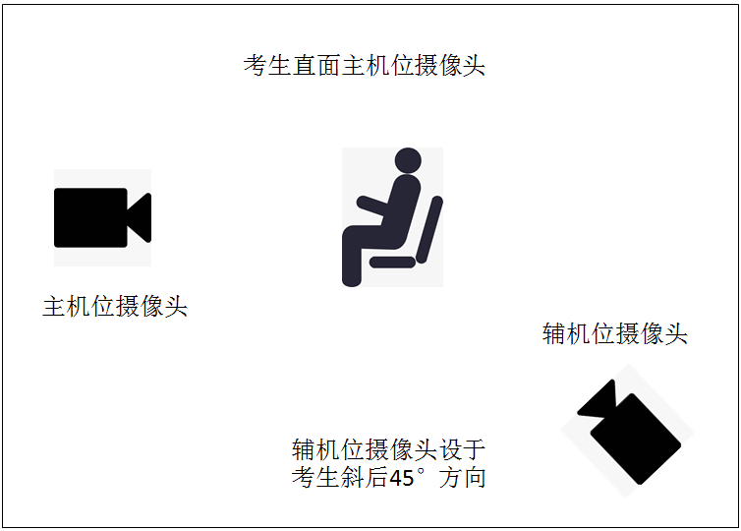须能看到考生主机位屏幕、考生双手及胸部以上身体。

## 六、考前系统测试

考生需实时关注报考学院官方网站，按照学院公布的考试方案，自行提前安装所需软件，熟悉相关平台软件使用方法，并积极配合学院进行功能测试。

为确保网络能满足复试要求，考生须提前测试网络环境，关闭可能影响网络速度的其他电子设备或任何可能影响正常考试的应用程序。